1. 属性：

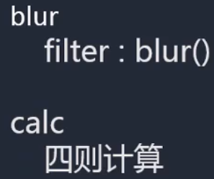

* 1. filter:blur()：整体元素的模糊值，值越大，图片越模糊。
  2. calc四则运算：用于计算样式宽高比例和数字之间的关系：

例：下图表示box容器的宽始终占比为父容器宽的的100%-100px：

